СОВЕТ ВАСИССКОГО СЕЛЬСКОГО ПОСЕЛЕНИЯ

ТАРСКОГО МУНИЦИПАЛЬНОГО РАЙОНА ОМСКОЙ ОБЛАСТИ

**РЕШЕНИЕ**

17 декабря 2024 года № 72/232

О внесении изменений в решение Совета Васисского сельского поселения «О досрочном прекращении полномочий главы Васисского сельского поселения Тарского муниципального района Омской области» от 25 марта 2024 года № 58/201

В соответствии с п. 2 ч. 1 ст. 13.1 Федерального закона от 25 декабря 2008 года № 273-ФЗ « О противодействии коррупции». Устава Васисского сельского поселения Тарского муниципального района. Во исполнение решения Тарского городского суда от 11 октября 2024 года № 2-618/2024 55RS034-01-2024-000979-30, Совет Васисского сельского поселения решил:

1. Внести в решение Совета Васисского сельского поселения «О досрочном прекращении полномочий главы Васисского сельского поселения Тарского муниципального района Омской области» от 25 марта 2024 года № 58/201, следующие изменения:
2. Пункт 1 решения изложить в новой редакции:

«1. Прекратить досрочно полномочия Главы Васисского сельского поселения Тарского муниципального района Омской области Апенькина Алексея Викторовича, в соответствии с п. 2 ч. 1 ст. 13.1 Федерального закона от 25.12.2008 № 273-ФЗ « О противодействии коррупции», п. 4 ч. 2 ст. 74.1 закона от 06.10.2003 № 131-ФЗ « Об общих принципах организации местного самоуправления в РФ» - в связи с утратой доверия за неисполнение обязанностей, установленных Федеральным законом от 25.12.2008 № 273-ФЗ «О противодействии коррупции» по предоставлению полных сведений о своих доходах, об имуществе и обязательствах имущественного характера и о доходах, об имуществе и обязательствах имущественного характера своей супруги».

2. Настоящее решение вступает в силу с момента принятия.

3. Опубликовать настоящее решение в информационном бюллетене «Официальный вестник Васисского сельского поселения» и разместить на официальном сайте органов местного самоуправления Васисского сельского поселения в информационно-коммуникационной сети «Интернет».

Председатель Совета Васисского сельского

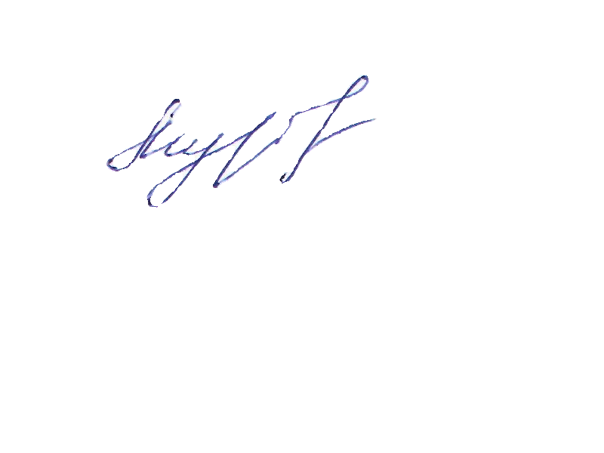поселения Тарского муниципального

района Омской области Е. Л. Муравская

И.о. Главы Васисского

сельского поселения Тарского

муниципального района

Омской области А.Я. Хорошавина